**REQUERIMENTO Nº**

**REQUEIRO À MESA,** ouvido o Egrégio Plenário na forma regimental, digne-se oficiar à **Exma. Senhora Prefeita Municipal de Tatuí,** para que informe a esta Casa Legislativa, sobre a possibilidade de limpeza de um terreno situado na Rua Flavia Oliveira,no Jardins de Tatui.

**JUSTIFICATIVA**

Moradores reclamam que o referido terreno está cheio de lixo, colocando em risco a saúde dos moradores do bairro. Essa situação está causando transtornos aos moradores da referida rua e da vizinhança. É dever do Vereador atender a população em suas reivindicações.Segue fotos.

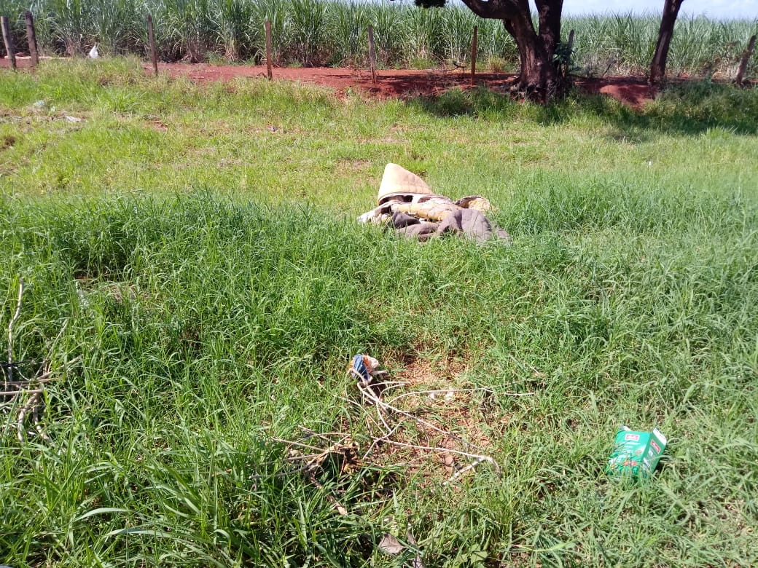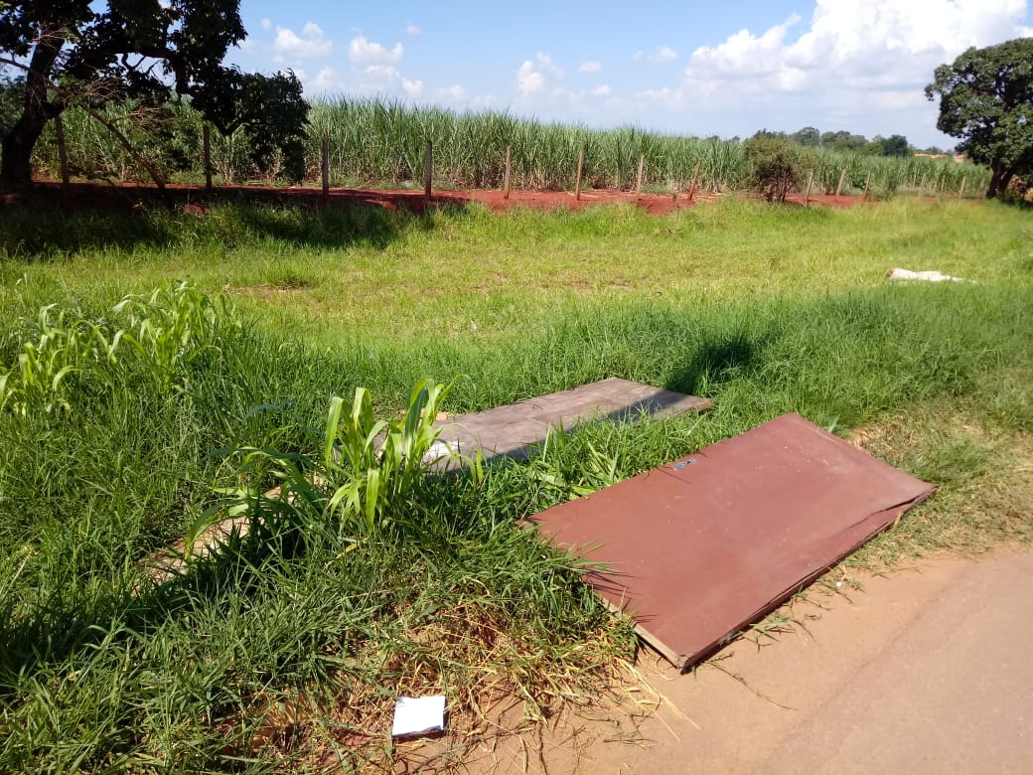

**Sala das Sessões “Ver. Rafael Orsi Filho”, 29 de Março de 2021.**

**Débora Camargo**

**Débora C. M. Camargo**

**Vereadora**